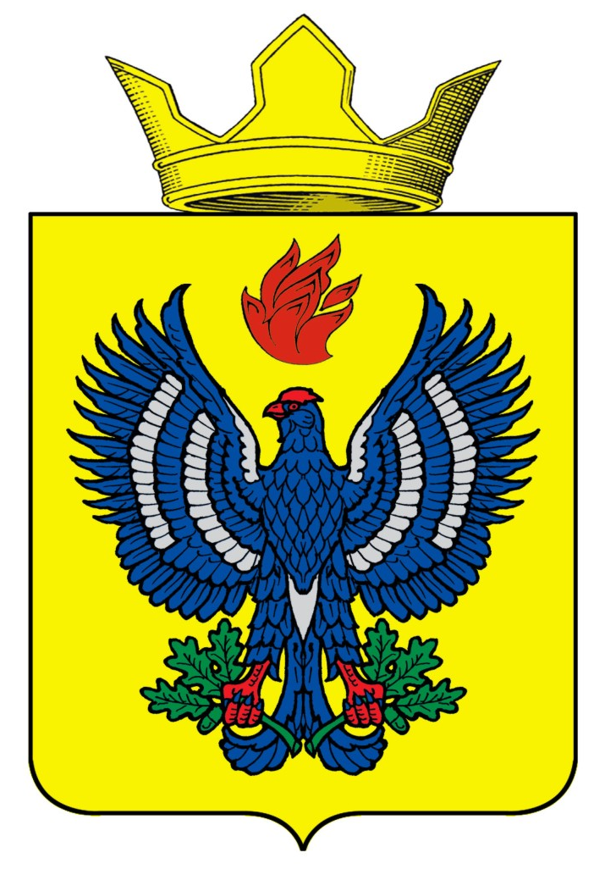
РАСПОРЯЖЕНИЕ
ГЛАВЫ ТЕТЕРЕВЯТСКОГО СЕЛЬСКОГО ПОСЕЛЕНИЯ
ЖИРНОВСКОГО МУНИЦИПАЛЬНОГО РАЙОНА
ВОЛГОГРАДСКОЙ ОБЛАСТИ

от 10.03.2020 г. № 10-Р

О назначении комиссии

В соответствии со статьями 39.8, 39.11 Земельного кодекса Российской Федерации, руководствуясь Уставом сельского поселения Тетеревятское:
1. Назначить комиссию по проведению аукционов на право заключения договоров аренды земельных участков, в следующем составе:
Н.Ф.Злобина - ведущий специалист администрации Тетеревятского сельского поселения на правах главного бухгалтера, председатель комиссии.
Члены комиссии:
Н.П. Бессонова – ведущий специалист администрации Тетеревятского сельского поселения;
А.В.Терещенко – директор МУ «ЖКХБ Тетеревятского сельского поселения»;
2. Комиссии провести открытый аукцион по продаже вышеуказанного имущества администрации Тетеревятского сельского поселения в установленном действующим законодательством РФ порядке.
3. Распоряжение № 14-р от 30.09.2019 года считать утратившим силу.
4. Контроль за исполнением распоряжения возложить на Злобину Н.Ф.

Глава Тетеревятского сельского поселения В.В. Быков

